Unity Combat Systeem

O-PP-CMK

Online Multiplayer Game

Tadrała,Piotr P.P.

2023

Contents

Inleiding 2

Wat ga ik doen 2

Probleemstelling 2

Design 2

Research 2

Functioneel design 3

# Inleiding

## Wat ga ik doen

Tijdens de afgelopen vergadering heeft ons team een game-concept gekozen. Dit hebben we gedaan door middel van voting. Vervolgens hebben we het volledige concept opgesplitst in onderdelen/mechanics waaruit ieder zijn eigen onderdeel kon kiezen. Ik heb gekozen voor het combat-systeem, omdat ik al snel ideeën had over de implementatie ervan.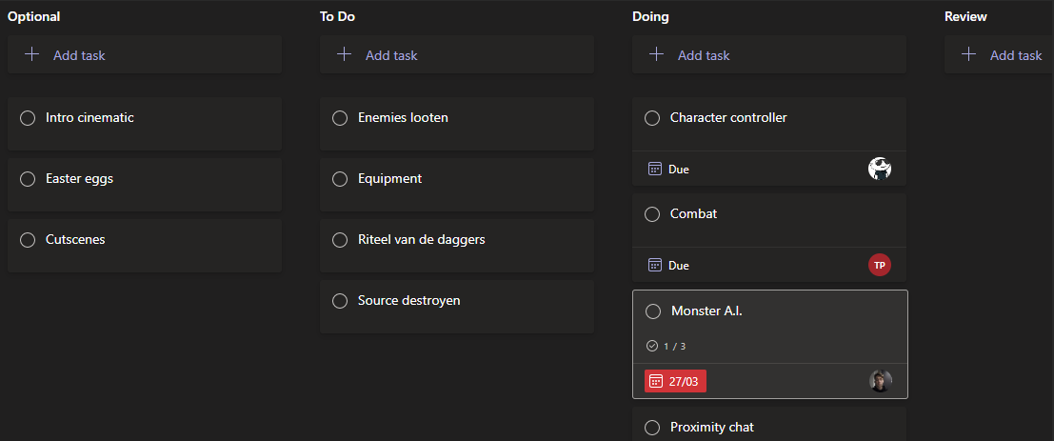

## Probleemstelling

Het combat-systeem zal een belangrijk onderdeel vormen van het gehele spel. Het is daarom van belangrijk dat we dit onderdeel goed finetunen, niemand wil namelijk een spel spelen dat niet optimaal aanvoelt. In dit document zal ik de implementatie van de belangrijkste onderdelen van het combat-systeem toelichten en uitwerken.

# Design

## Research

Om überhaupt te kunnen beginnen moet ik eerst weten hoe een goed combat systeem in elkaar zit. Tijdens mijn research heb ik een website gevonden die de “Fundamentele Pijlers van een Gevechtssysteem” bespreekt.

Een goed ontworpen vechtsysteem is een systeem dat een speler urenlang kan vermaken. Als het vechtsysteem goed bedacht is, zal het spel een grote verscheidenheid aan gevechten bevatten.

Een goede manier om zo'n vechtsysteem te verkrijgen, is eerst verschillende abilities te ontwerpen voor de speler.

De abilities van de speler kunnen op veel manieren worden gedifferentieerd. Bijvoorbeeld, ontwerpers kunnen speciale eigenschappen toevoegen aan sommige van hen: stun, regeneration, damage of time etc.

Het tweede punt om in gedachten te houden is om vijanden te ontwerpen die passen bij de vaardigheden van de speler. Elke vijand moet een specifieke uitdaging bieden die de speler zal dwingen om een bepaald type vaardigheid te gebruiken om hem te verslaan.

• Sébastien Lambottin (2012) [The Fundamental Pillars of a Combat System](https://www.gamedeveloper.com/design/the-fundamental-pillars-of-a-combat-system)

## Functioneel design

##### Wapens

Om met combat te beginnen hebben we eerst wapens nodig. In dit spel zullen wapens 3 base stats hebben. Namelijk:

###### Base Damage

Basis damage, hier worden multiplier op toegepast.

###### Poise damage

Zie: Enemies, Poise

###### Critical Multiplier

Aantal keer dat het base damage wordt vermenigvuldigd bij een **Critical Attack.** Kan een getal van 1 tot X zijn.

###### Armor penetration

Enemies zullen een bepaalde armor percentage hebben. Dit betekent dat ze zoveel van percentage van het totale damage negeren ( incl. Critical and Armor multiplier ).

###### Voorbeeld

|  |  |  |  |
| --- | --- | --- | --- |
| **Weapon** | **Base Damage** | **Critical Multiplier** | **Armor Penetration** |
| Sword | 20 | 2 | 10 |
| Axe | 25 | 1.5 | 15 |
| Dagger | 5 | 10 | 0 |

Om het totale damage te berekenen wordt de volgende formule toegepast:

**Damage** = base * Crit * ((100 – (enemy_armor – armor_penetration)) / 100 )

**Damage: 36** = 20 * 2 * ((100 – (20 - 10)) / 100 )  
**Damage: 36** = 40 * 0.9

Enemies hebben armor dat in percentages wordt berekend. Dit betekent dat een enemy met 20% armor 20% van het totale damage zal negeren. Bijvoorbeeld, 100 schade wordt dan 80. Bij Armor Penetration wordt het aantal armor_penetration punten afgetrokken van de totale enemy armor. Bijvoorbeeld, bij een Sword wordt 20% => 10%.

##### Enemies

Alle enemies in de game afhankelijk van het type zullen de volgende basisstatistieken toegekend hebben, namelijk:

###### Health

Levenspunten van de enemy, hier wordt damage op toegepast.

###### Movement speed

Bewegingssnelheid, hoe snel een enemy zich kan verplaatsen.

###### Attack speed

Hoe snel enemies kunnen attacken, wordt gemeten in APS *(Attacks Per Second).* Kan een range van 0.1 tot en met 2 zijn.

###### Armor

Percentage van het totale damage dat genegeerd wordt. Hier wordt armor_penetration op toegepast.

###### Poise, Poise Damage & Poise regeneration

Poise is een indicator voor de weerstand van een enemy tegen onderbreking van hun acties door vijandelijke aanvallen. Poise Damage is de hoeveelheid schade die een aanval kan toebrengen aan deze indicator, wat kan leiden tot onderbreking van hun acties.

Voorbeeld: Een vijand heeft een Poise statistiek van 100. Wanneer hij aangevallen wordt door een wapen met Poise Damage, zal de indicator met met X aantal punten dalen afhankelijk van de Posise damage. De indicator stijgt vervolgens elke seconden met een bepaald aantal punten afhankelijk van de Poise Regeneration statistiek. Als de indicator onder de 0 komt, wordt de enemy gestunned.

Dit concept is geleend van de game Dark Souls.

###### Loot multiplier

To Be Continued